地址: 台北市士林區中山北路5段687號10F TEL: 02-2501-1376 客服人員：
旅遊商品－信用卡授權同意書
特約商店名稱 |  |  |  |  |  | 廣德旅行社股份有限公司 |  |  |  |  |  |  |  |  |  |  |  |  |  |  |  |  |  |  |  |  |  | 特約商店代號 |  |  |  |  |  |  |  |  |  |  |  | 807-22887164-0001
持卡人姓名： |  |  |  |  |  |  |  |  |  |  |  |  |  |  |  |  |  |  | 出生日期：民國 年 月 日 |  |  |  |  |  |  |  |  |  |  |  |  |  |  |  |  |  |  |  |  |  | 性別：□ 男 □ 女
身分證字號： |  |  |  |  |  |  |  |  |  |  |  |  |  |  |  |  |  |  |  |  |  |  |  | 聯絡電話： 手機：
消費日期：民國 年 月 日 |  |  |  |  |  |  |  |  |  |  |  |  |  |  |  |  |  |  |  |  |  |  |  | 寄件地址：
發票抬頭： |  |  |  |  |  |  |  |  |  |  |  |  |  |  |  |  |  |  |  |  |  |  |  | 商品  內容 |  |  |  |  |  |  |  |  |  |  | 統一  編號 |  |  |  | 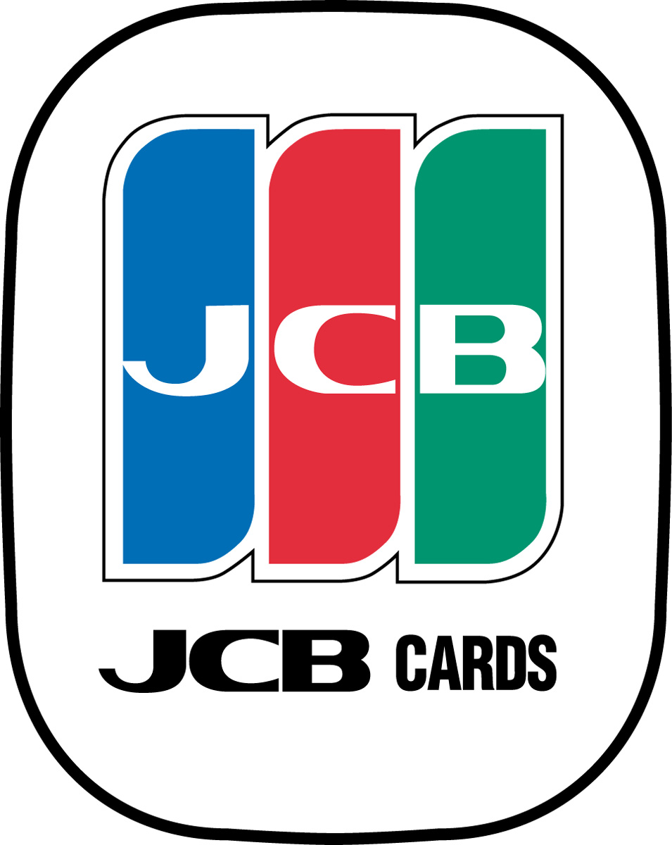
發卡銀行 : (必填) |  |  |  |  |  |  |  |  |  |  |  |  |  | 信用卡類別：□ VISA □ MASTER □ JCB □
信用卡號碼： |  |  |  |  |  |  |  |  |  |  |  |  |  |  |  |  |  |  |  |  |  |  | - |  |  |  |  |  |  |  | - |  |  |  |  |  |  | 有效日期： 年 月
□ 三期分期零利率 ( 限 永豐銀行 )
消費總金額： 拾 萬 仟 佰 拾 元整 |  |  |  |  |  |  |  |  |  |  |  |  |  |  |  |  |  |  |  |  |  |  |  |  |  |  |  |  |  |  |  |  |  |  |  |  | 新台幣： 元
※經確認，持卡人同意依照信用卡使用約定，一經使用或訂購產品，均應按照所示金額，付款予發卡銀行，並同意以傳真或影印方式訂購產品，所填之影本及傳真內容具有法律效用。
授 權 碼 |  |  |  |  |  |  |  |  |  |  |  |  |  |  |  |  |  |  |  |  |  |  |  |  |  | ※簽名處務必與信用卡上之簽名形式相同。
授權日期 | 年 月 日 (此欄勿填寫)
上述信用卡之內容經本人確認無誤，如有不實之處，願負所有相關法律責任
旅遊商品-訂購明細如下:
信用卡持卡人，因故不克親自前往廣德旅行社持卡消費，特立此信用卡授權同意書，並授權廣德旅行社以傳真或影印方式，向持卡人銀行申請信用卡支付上述款項無誤。
※若有錯誤及或發卡銀行拒付上列款項，則概由本信用卡持卡人負責及付清上述款項。
※訂購人非持卡人時，請填寫交易明細欄，並聲明交易行為經持卡人同意以及上列記述屬實，日後如有與持卡人之交易糾紛或經查證為違法之行為，聲明人願負起相關之法律責任。
※以上資料，事關持卡人權益，請仔細核對信用卡資料勿留空白，以避免瑕疵，造成理賠爭議。
※銀行只負金流服務不涉產品爭議。

